Resolución del Pleno del Instituto de Transparencia, Acceso a la Información Pública y Protección de Datos Personales del Estado de México y Municipios, con domicilio en Metepec, Estado de México, celebrada el quince de junio de dos mil veintidós.

VISTO el expediente formado con motivo del Recurso de Revisión 05547/INFOEM/IP/RR/2022, promovido por un particular de forma anónima, a quien en lo sucesivo se le denominara como EL RECURRENTE, en contra de la respuesta del Ayuntamiento de Texcoco, en lo subsecuente se le denominará EL SUJETO OBLIGADO, se procede a dictar la presente resolución con base en lo siguiente:

ANTECEDENTES

I. De la Solicitud de Información
En fecha veintitrés de marzo de dos mil veintidós, EL RECURRENTE presentó a través del Sistema de Acceso a la Información Mexiquense, en lo subsecuente EL SAIMEX ante EL SUJETO OBLIGADO, la solicitud de acceso a la información pública, a la que se le asignó el número de expediente 00169/TEXCOCO/IP/2022, requirió, lo siguiente:
“Se adjunta una solicitud dirigida al organismo de agua de Texcoco más el anexo correspondiente.” (sic)

MODALIDAD DE ENTREGA: Vía SAIMEX.
Adjuntando a su solicitud de información pública los archivos que se describen a continuación:
- ANEXO.pdf: archivo que consta de veinte fojas de las cuales se aprecia la respuesta a una solicitud de información hecha al Organismo de Agua del municipio de Chimalhuacán en fecha diecisiete de enero de dos mil veintidós.
- Agua_Texcoco.pdf: solicitud de información que consta de varios cuestionamientos y cuyo contenido es el siguiente:

“De acuerdo a lo contenido en la respuesta emitida por el organismo de agua potable y saneamiento del municipio de Chimalhuacán en cumplimento a la resolución con número de folio 00005/INFOEM/IP/RR/2022, en relación a la solicitud de información pública 00030/OASCHIMAL/IP/2021, a través de la cual expuso lo siguiente:

“Para dar respuesta a su inconformidad por no tener la clave catastral, que bien es un requisito el cual es necesario al adquirir una fracción o terreno, y que usted debidamente tramite en la institución correspondiente para poder solicitar los servicios de agua y drenaje (…) se podrá brindar el servicio con una MANIFESTACION DE BUENA FE, como usuario y no como propietario hasta que acredite dichos requisitos.” (Sic.)

En virtud de lo anterior, en atención al principio de máxima publicidad y conforme a los documentos físicos y digitales que obran en sus archivos, al organismo de agua del municipio de Texcoco requiero lo siguiente:

1.- En un periodo comprendido entre el año 2017 al 22 de marzo de 2022, requiero el número total de conexiones de tomas nuevas para agua potable como usuarios, es decir, de todas aquellas conexiones de las cuales se hayan brindado el servicio con una MANIFESTACIÓN DE BUENA FE;

2.- En un periodo comprendido entre el año 2017 al 22 de marzo de 2022, requiero el número total de conexiones de drenaje como usuarios, es decir, de todas aquellas conexiones de las cuales se hayan brindado el servicio con una MANIFESTACIÓN DE BUENA FE;

3.- Respecto del numeral 1, del número total de conexiones de agua, requiero únicamente los números de expedientes, folios o similar, para su identificación;

4.- Respecto del numeral 2, del número total de conexiones de drenaje, requiero únicamente los números de expedientes, folios o similar, para su identificación;

5.- En el mismo periodo comprendido entre el año 2017 al 22 de marzo de 2022, de los últimos 20 expedientes referentes a conexiones de tomas nuevas para agua potable como usuarios, requiero la versión pública únicamente del documento que acredite el servicio brindado con la MANIFESTACIÓN DE BUENA FE y/o documento mediante el cual se acredite el servicio brindado como usuario;

6- En el mismo periodo comprendido entre el año 2017 al 22 de marzo de 2022, de los últimos 20 expedientes referentes a conexiones de drenaje como usuarios, requiero la versión pública únicamente del documento que acredite el servicio brindado con la MANIFESTACIÓN DE BUENA FE y/o documento mediante el cual se acredite el servicio brindado como usuario.

En caso de no contar con la información total o parcial, requiero me sea comprobada la búsqueda exhaustiva; si después de dicha búsqueda no se localiza la información, requiero el acta del comité de transparencia donde se declare la inexistencia de la información, fundando y motivando las razones por las cuales no cuenta con dicha información.

No se omite señalar que, se anexa la respuesta emitida por el organismo de agua y saneamiento de Chimalhuacán para pronta referencia.” (Sic).

II. Turno de requerimiento del Sujeto Obligado
De las constancias que obran en los expedientes electrónicos del SAIMEX se advierte que el veinticinco de marzo del año dos mil veintidós, el Titular de la Unidad de Transparencia realizó el turno a los servidores públicos habilitados que estimó competentes, en términos de lo establecido por el artículo 162 de la Ley de Transparencia y Acceso a la Información Pública del Estado de México y Municipios.

III. Respuesta del Sujeto Obligado
De las constancias que obran en el expediente electrónico del SAIMEX se observa que en fecha cinco de abril de dos mil veintidós, EL SUJETO OBLIGADO dio respuesta a la solicitud de acceso a la información pública en los términos siguientes:
“En respuesta a la solicitud recibida, nos permitimos hacer de su conocimiento que con fundamento en el artículo 53, Fracciones: II, V y VI de la Ley de Transparencia y Acceso a la Información Pública del Estado de México y Municipios, le contestamos que:
Texcoco, México a 05 de Abril de 2022 Folio de la solicitud: 000169/TEXCOCO/IP/2022 C. SOLICITANTE En respuesta a la solicitud recibida, nos permitimos hacer de su conocimiento que con fundamento en el artículo 53, Fracciones: II, V y VI de la Ley de Transparencia y Acceso a la Información Pública del Estado de México y Municipios, le contestamos que: Encontrará una respuesta a su solicitud de acuerdo a lo establecido en la Ley de Transparencia y Acceso a la Información Pública del Estado de México y Municipios en archivo PDF(...)”(Sic)

Adjuntando a su respuesta el documento de nombre “RESPUESTA SOLICITUD 169-2022.pdf” el cual contiene la respuesta del SUJETO OBLIGADO a los diversos rubros de la solicitud del particular como se puede apreciar de las imagenes que se insertan a continuación:
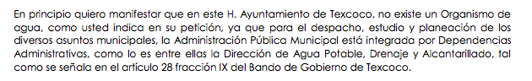
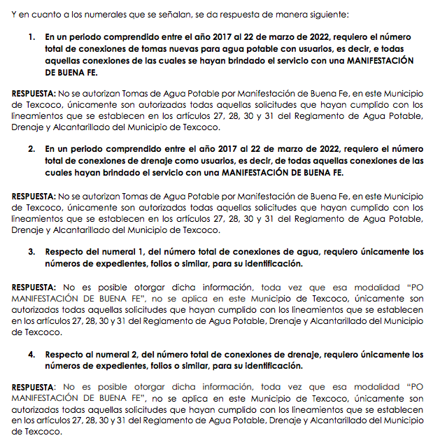
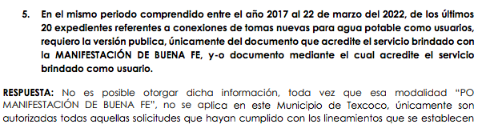
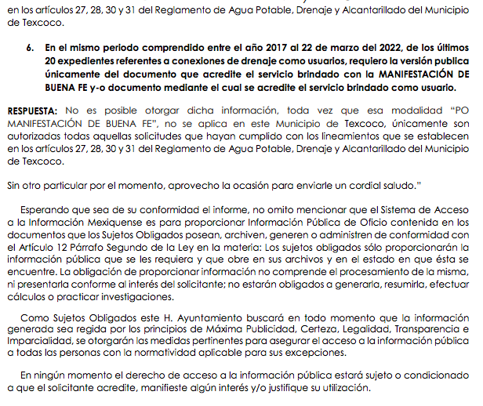

IV. Del Recurso de Revisión.
Inconforme con la respuesta del SUJETO OBLIGADO, el cinco de abril de dos mil veintidós, EL RECURRENTE interpuso el Recurso de Revisión. El cual fue registrado en EL SAIMEX y se le asignó el número de expediente 05547/INFOEM/IP/RR/2022, donde los motivos de agravio del RECURRENTE fueron los siguientes:

Acto Impugnado:
“Si bien es cierto que, los ciudadanos no estamos obligados a saber la terminología que utilizan los servidores públicos en el ejercicio de sus funciones, también lo cierto es que, no estamos obligados a saber el nombre que le asignan a cada trámite y servicios que ofrecen, es decir, para el caso concreto, los servidores públicos deben responder las solicitudes de información apegándose al principio de máxima publicidad, congruencia y exhaustividad. Por lo tanto, la respuesta no corresponde con lo solicitado ya que, en materia de agua y saneamiento, siendo un derecho humano consagrado en la Constitución Federal y en los tratados internacionales de los que México es parte, no debe perderse de vista que el municipio de Chimalhuacán fundo y motivo la razón por la cual si puede brindar el servicio de agua y drenaje con una “manifestación de buena fe” como usuario y no como propietario, no obstante, el sujeto obligado por parte del municipio de Texcoco únicamente se limitó a invocar el “Reglamento de Agua Potable, Drenaje y Alcantarillado del Municipio de Texcoco”, es decir, se viola el principio de congruencia y exhaustividad, pues no tomo en cuenta lo señalado en la Ley del Agua para el Estado de México. Por lo tanto, el sujeto obligado responsable en el municipio de Texcoco de dar respuesta a la solicitud de mérito, al no haber comprobado una búsqueda exhaustiva y razonable de la información dentro de sus archivos físicos y digitales, aunado a que, LOS CIUDADANOS NO ESTAMOS OBLIGADOS a saber si se llama específicamente “manifestación de buena fe” (trámite y/o servicio que ofrecen); para efectos legales y administrativos tiene el mismo fin ya que la normatividad que regula al municipio de Chimalhuacán es aplicable a los municipios restantes que conforman al Estado de México.”(sic)

Razones o motivos de la inconformidad:

“Si bien es cierto que, los ciudadanos no estamos obligados a saber la terminología que utilizan los servidores públicos en el ejercicio de sus funciones, también lo cierto es que, no estamos obligados a saber el nombre que le asignan a cada trámite y servicios que ofrecen, es decir, para el caso concreto, los servidores públicos deben responder las solicitudes de información apegándose al principio de máxima publicidad, congruencia y exhaustividad. Por lo tanto, la respuesta no corresponde con lo solicitado ya que, en materia de agua y saneamiento, siendo un derecho humano consagrado en la Constitución Federal y en los tratados internacionales de los que México es parte, no debe perderse de vista que el municipio de Chimalhuacán fundo y motivo la razón por la cual si puede brindar el servicio de agua y drenaje con una “manifestación de buena fe” como usuario y no como propietario, no obstante, el sujeto obligado por parte del municipio de Texcoco únicamente se limitó a invocar el “Reglamento de Agua Potable, Drenaje y Alcantarillado del Municipio de Texcoco”, es decir, se viola el principio de congruencia y exhaustividad, pues no tomo en cuenta lo señalado en la Ley del Agua para el Estado de México. Por lo tanto, el sujeto obligado responsable en el municipio de Texcoco de dar respuesta a la solicitud de mérito, al no haber comprobado una búsqueda exhaustiva y razonable de la información dentro de sus archivos físicos y digitales, aunado a que, LOS CIUDADANOS NO ESTAMOS OBLIGADOS a saber si se llama específicamente “manifestación de buena fe” (trámite y/o servicio que ofrecen); para efectos legales y administrativos tiene el mismo fin ya que la normatividad que regula al municipio de Chimalhuacán es aplicable a los municipios restantes que conforman al Estado de México.” (sic)

V. Del turno del Recurso de Revisión.
El cinco de abril de dos mil veintidós, el recurso del que se trata se envió electrónicamente al Instituto de Transparencia, Acceso a la Información Pública y Protección de Datos Personales del Estado de México y Municipios y con fundamento en el artículo 185, fracción I de la Ley de Transparencia y Acceso a la Información Pública del Estado de México y Municipios, se turnó a la Comisionada Sharon Cristina Morales Martínez; a efecto de decretar su admisión o desechamiento.

a) Admisión del Recurso de Revisión
De las constancias que obran en el expediente electrónico del SAIMEX, se advierte que en fecha siete de abril de dos mil veintidós, se acordó la admisión a trámite del Recurso de Revisión que nos ocupa; así como la integración del expediente respectivo, mismo que se puso a disposición de las partes, para que en un plazo máximo de siete días hábiles EL RECURRENTE manifestara lo que a su derecho conviniera, a efecto de presentar pruebas y alegatos; así como, para que EL SUJETO OBLIGADO rindiera el correspondiente Informe Justificado; lo anterior, conforme a lo dispuesto por el artículo 185 de la Ley de Transparencia y Acceso a la Información Pública del Estado de México y Municipios.

b) Informe Justificado
Conforme a las constancias que obran en el expediente del SAIMEX, se desprende que atento a lo dispuesto en el artículo 185 de la Ley de Transparencia y Acceso a la Información Pública del Estado de México y Municipios, dentro del término legalmente concedido a EL RECURRENTE no presentó manifestaciones que a su derecho convinieran.

Por su parte, EL SUJETO OBLIGADO rindió su Informe Justificado, el cual consta de cinco archivos de los cuales tres fueron puestos a disposición del RECURRENTE y de cuyo contenido se advierte que el ente recurrido contesta los requerimientos del particular además de adjuntar documentos probatorios, entre los cuales se encuentran dos listados de conexiones de agua, y dos archivos con solicitudes de conexión de drenaje , estos últimos dos no fueron puestos a disposición del particular toda vez que dentro de los documentos se advirtieron datos personales que debieron ser testados.

c) De la ampliación
En fecha treinta y uno de mayo de dos mil veintidós, se notificó el acuerdo de ampliación de plazo para resolver el presente Recurso de Revisión, previsto en el artículo 181, tercer párrafo de la Ley de Transparencia y Acceso a la Información Pública del Estado de México y Municipios.

d) Cierre de Instrucción
Por lo que, una vez analizado el estado procesal que guarda el expediente, en fecha catorce de junio de dos mil veintidós, la Comisionada Sharon Cristina Morales Martínez acordó el cierre de instrucción, así como la remisión del mismo, a efecto de ser resuelto, de conformidad con lo establecido en el artículo 185 fracciones VI y VIII de la Ley de Transparencia y Acceso a la Información Pública del Estado de México y Municipios.

CONSIDERANDO

PRIMERO. Competencia.
Este Instituto de Transparencia, Acceso a la Información Pública y Protección de Datos Personales del Estado de México y Municipios, es competente para conocer y resolver el presente Recurso de Revisión, conforme a lo dispuesto en los artículos 6, Apartado A de la Constitución Política de los Estados Unidos Mexicanos; 5, párrafos trigésimo, trigésimo primero y trigésimo segundo, fracciones IV y V de la Constitución Política del Estado Libre y Soberano de México; 2 fracción II, 13, 29, 36, fracciones I y II, 176, 178, 179, 181 párrafo tercero y 185 de la Ley de Transparencia y Acceso a la Información Pública del Estado de México y Municipios; y 9, fracciones I y XXIV y 11 del Reglamento Interior del Instituto de Transparencia, Acceso a la Información Pública y Protección de Datos Personales del Estado de México y Municipios.

SEGUNDO. Interés.
El Recurso de Revisión materia del presente estudio fue interpuesto por parte legítima, en atención a que se presentó por EL RECURRENTE, quien es la misma persona que formuló la solicitud de acceso a la información pública al SUJETO OBLIGADO, pues para ello, es necesario que el particular ingrese al SAIMEX mediante la utilización de su clave de usuario y contraseña.

TERCERO. Oportunidad.
El Recurso de Revisión fue interpuesto dentro del plazo de quince días hábiles, contados a partir del día siguiente al que EL RECURRENTE tuvo conocimiento de la respuesta impugnada; tal y como, lo prevé el artículo 178 de la Ley de Transparencia y Acceso a la Información Pública del Estado de México y Municipios, que establece:

“Artículo 178. El solicitante podrá interponer, por sí mismo o a través de su representante, de manera directa o por medios electrónicos, Recurso de Revisión ante el Instituto o ante la Unidad de Transparencia que haya conocido de la solicitud dentro de los quince días hábiles, siguientes a la fecha de la notificación de la respuesta.

A falta de respuesta del sujeto obligado, dentro de los plazos establecidos en esta Ley, a una solicitud de acceso a la información pública, el recurso podrá ser interpuesto en cualquier momento, acompañado con el documento que pruebe la fecha en que presentó la solicitud.

En el caso de que se interponga ante la Unidad de Transparencia, ésta deberá remitir el Recurso de Revisión al Instituto a más tardar al día siguiente de haberlo recibido.”

En esa tesitura, atendiendo a que EL SUJETO OBLIGADO notificó la respuesta a la solicitud de acceso a la información pública el día cinco de abril de dos mil veintidós; así, el plazo de quince días hábiles que el artículo 178 de la Ley de la materia otorga al RECURRENTE para presentar el respectivo Recurso de Revisión, transcurrió del seis de abril al tres de mayo de dos mil veintidós, sin contemplar en el cómputo los días dos, tres, nueve, diez, dieciséis, diecisiete, veintitrés, veinticuatro y treinta de abril, así como el uno de mayo de dos mil veintidós por corresponder a sábados y domingos, considerados como días inhábiles, en términos del artículo 3, fracción X de la Ley de Transparencia y Acceso a la Información Pública del Estado de México y Municipios. Exceptuando además de dicho plazo el periodo del once al quince de abril por ser considerados como días inhábiles por periodo vacacional en términos del Calendario Oficial en Materia de Transparencia, Acceso a la Información Pública y Protección de Datos Personales del Estado de México y Municipios, así como de labores del Instituto para el año dos mil veintidós y enero dos mil veintitrés, publicado en el Periódico Oficial “Gaceta del Gobierno”, el veintidós de diciembre de dos mil veintiuno.

En ese tenor, se advierte que EL RECURRENTE presentó el medio de impugnación, el mismo día en que se le notificó las respuesta impugnada; no obstante lo anterior, ello no implica que su interposición sea extemporánea, es decir, fuera del plazo señalado para tales efectos, en razón de que el artículo 178, de la Ley de Transparencia y Acceso a la Información Pública del Estado de México y Municipios, establece que el Recurso de Revisión se promueve dentro de los quince días hábiles siguientes en que EL RECURRENTE tenga conocimiento de la respuesta impugnada, no limita a los particulares para que lo puedan presentar el mismo día en que le sea notificada dicha respuesta.

En apoyo a lo anterior, resulta aplicable por analogía la Jurisprudencia número 1a./J. 41/2015 (10a.), Décima Época, sustentada por la Primera Sala de la Suprema Corte de Justicia de la Nación, visible en la página 569, libro 19, tomo I, del Semanario Judicial de la Federación y su de la Gaceta de junio de 2015, cuyo rubro y texto esgrimen:

“RECURSO DE RECLAMACIÓN. SU INTERPOSICIÓN NO ES EXTEMPORÁNEA SI SE REALIZA ANTES DE QUE INICIE EL PLAZO PARA HACERLO. Conforme al artículo 104, párrafo segundo, de la Ley de Amparo, el recurso de reclamación podrá interponerse por cualquiera de las partes, por escrito, dentro del término de tres días siguientes al en que surta efectos la notificación de la resolución impugnada. Ahora bien, dicho numeral sólo refiere que el aludido medio de defensa no puede hacerse valer después de tres días, por tanto, no impide que el escrito correspondiente se presente antes de iniciado ese término. De ahí que si dicho recurso se interpone antes de que inicie el plazo para hacerlo, su presentación no es extemporánea.

Dicha tesis establece que si bien, los artículos contemplan un plazo, este debe ser entendido en el sentido de que la presentación del recurso no debe hacerse después de la cantidad de días contemplados, pero no debe limitarse la presentación si esta se hace antes de que comiencen a contar los días indicados en la ley.

Por ello, al haber interpuesto el recurso materia de este análisis el mismo día de la notificación de la respuesta del SUJETO OBLIGADO debe considerarse en tiempo.

CUARTO. Procedibilidad.
Esta Ponencia considera importante precisar que conforme al artículo 180, fracción II, último párrafo de la Ley de Transparencia y Acceso a la Información Pública del Estado de México y Municipios, que prevé cuando las solicitudes se presenten de manera electrónica no es requisito indispensable el proporcionar el nombre, tal como se muestra a continuación:

“Artículo 180. El Recurso de Revisión contendrá:
…
II. El nombre del solicitante que recurre o de su representante y, en su caso, …
En caso de que el recurso se interponga de manera electrónica no será indispensable que contengan los requisitos establecidos en las fracciones II, IV, VII y VIII.”
(Énfasis añadido)

Por lo que, derivado que el Recurso de Revisión materia del presente asunto, se interpuso de manera electrónica, no es necesario que contenga determinados requisitos, entre ellos, el nombre del RECURRENTE; por lo que, en el presente caso, al haber sido presentado el Recurso de Revisión vía SAIMEX, dicho requisito resulta innecesario.

Lo anterior es así, pues el artículo 15 de Ley de Transparencia y Acceso a la Información Pública del Estado de México y Municipios prevé que, toda persona tendrá acceso a la información sin necesidad de acreditar interés alguno o justificar su utilización, de lo que se infiere que para el ejercicio del derecho de acceso a la información pública, el nombre no es un requisito sine qua non para que los particulares ejerzan el derecho de acceso a la información pública, pues por el contrario la Ley de la materia prevé en su artículo 155, párrafo segundo la posibilidad de que las solicitudes de información sean anónimas, al utilizar un nombre incompleto o, inclusive un seudónimo.

Aunado a lo anterior, cabe precisar que los artículos 6, Apartado A, fracciones III y IV de la Constitución Política de los Estados Unidos Mexicanos y 5, párrafos trigésimo, trigésimo primero y trigésimo segundo, fracciones I, III, IV y V de la Constitución Política del Estado Libre y Soberano de México, garantizan el ejercicio del derecho de acceso a la información pública, toda vez que disponen que toda persona sin necesidad de acreditar interés alguno o justificar su utilización, tendrá acceso gratuito a la información pública.

Asimismo, se estima que el requisito relativo al nombre del RECURRENTE no constituye un supuesto indispensable de procedibilidad de los Recursos de Revisión, en términos de los artículos 25 de la Convención Americana de Derechos Humanos, 1 párrafos segundo y tercero, 6 apartado A, fracciones III y IV de la Constitución Política de los Estados Unidos Mexicanos y 5, párrafo vigésimo segundo de la Constitución Política del Estado Libre y Soberano de México, debido a que el acceso a la información pública es un Derecho Humano que no requiere legitimación en la causa, sino que únicamente basta con que se encuentre legitimado en el procedimiento de Recurso de Revisión, circunstancia que se acredita en las constancias electrónicas del expediente, de las que se desprende que EL RECURRENTE es la misma persona que realizó la solicitud de acceso a la información pública que ahora se impugna.

Es así que, para el estudio de la materia sobre la que se resuelve el presente Recurso de Revisión, resulta intrascendente conocer el nombre de la persona que lo hubiere promovido, en virtud de que tanto la Constitución Política de los Estados Unidos Mexicanos, como la Constitución Política del Estado Libre y Soberano de México, reconocen la prerrogativa de los individuos para que no resulte necesario la acreditación de un interés o justificar la utilización de la información; siendo ocioso realizar dicho análisis; toda vez que, se limitaría el ejercicio de un Derecho Humano, como el Derecho de Acceso a la Información Pública, por una cuestión procedimental.

QUINTO. Estudio y resolución del asunto.
En primera instancia es importante precisar que, EL RECURRENTE solicitó al SUJETO OBLIGADO lo siguiente:
“1.- En un periodo comprendido entre el año 2017 al 22 de marzo de 2022, requiero el número total de conexiones de tomas nuevas para agua potable como usuarios, es decir, de todas aquellas conexiones de las cuales se hayan brindado el servicio con una MANIFESTACIÓN DE BUENA FE;

2.- En un periodo comprendido entre el año 2017 al 22 de marzo de 2022, requiero el número total de conexiones de drenaje como usuarios, es decir, de todas aquellas conexiones de las cuales se hayan brindado el servicio con una MANIFESTACIÓN DE BUENA FE;

3.- Respecto del numeral 1, del número total de conexiones de agua, requiero únicamente los números de expedientes, folios o similar, para su identificación;

4.- Respecto del numeral 2, del número total de conexiones de drenaje, requiero únicamente los números de expedientes, folios o similar, para su identificación;

5.- En el mismo periodo comprendido entre el año 2017 al 22 de marzo de 2022, de los últimos 20 expedientes referentes a conexiones de tomas nuevas para agua potable como usuarios, requiero la versión pública únicamente del documento que acredite el servicio brindado con la MANIFESTACIÓN DE BUENA FE y/o documento mediante el cual se acredite el servicio brindado como usuario;

6- En el mismo periodo comprendido entre el año 2017 al 22 de marzo de 2022, de los últimos 20 expedientes referentes a conexiones de drenaje como usuarios, requiero la versión pública únicamente del documento que acredite el servicio brindado con la MANIFESTACIÓN DE BUENA FE y/o documento mediante el cual se acredite el servicio brindado como usuario. ”(Sic)

Posteriormente, EL SUJETO OBLIGADO dio respuesta a la solicitud de acceso a la información pública señalando que el Ayuntamiento no cuenta con un Organismo de Agua sino con una Dirección que forma parte de la Administración Pública Municipal, y en lo que respecta a los cuestionamientos hechos por el particular indicó que en el Ayuntamiento de Texcoco no se cuenta con la figura de Manifestación de Buena Fe, ya que únicamente se le otorga el servicio de conexión de toma de agua y drenaje a los solicitantes que cuentan con todos los requisitos establecidos.

Inconforme con dicha respuesta el ahora RECURRENTE interpuso el presente medio de impugnación señalando que la información entregada no corresponde a lo solicitado ya que los particulares no son expertos en la materia y no necesitan saber los términos exactos de los procedimientos administrativos por lo que EL SUJETO OBLIGADO debió haber dado respuesta con la información que obraba en sus archivos acreditando la búsqueda de la misma y en atención al principio de máxima publicidad.

De las constancias que obran en el expediente electrónico del SAIMEX, se advierte que la intención del particular es conocer diversas cuestiones referentes a la conexión de tomas de agua y drenaje respecto de usuarios que tienen en su posesión un bien sin acreditar la propiedad situación que refiere como manifestación de buena fe.

En tal sentido es conveniente traer a colación el contenido del Reglamento de Agua Potable, Drenaje y Alcantarillado del Municipio de Texcoco, el cual dentro de su capítulo tercero contempla la prestación de los servicios de Agua Potable, Drenaje y Alcantarillado, señalando en su artículo 27 que el Ayuntamiento a través de la Dirección de Agua Potable, Drenaje y Alcantarillado estará obligado a prestar dichos servicios en los asentamientos regulares a los propietarios o poseedores a cualquier título de predios edificados, no edificados y giros o establecimientos comerciales que requieran de agua potable, alcantarillado y saneamiento. Se inserta el precepto en comento para mayor certeza:
“CAPÍTULO TERCERO
De la Prestación de los Servicios Públicos de Agua Potable, Drenaje, Alcantarillado
Artículo 27.- El Ayuntamiento a través de la Dirección, está obligado a prestar los servicios de agua potable, drenaje, alcantarillado y saneamiento, en los asentamientos regulares donde existan dichos servicios, a los propietarios o poseedores de cualquier título de:
I. Predios edificados;
II. Predios no edificados, cuando frente a los mismos existan instalaciones adecuadas para que los servicios sean utilizados y se tenga la disponibilidad, además de contar con la licencia de construcción expedida por la autoridad competente, y
III. Giros o establecimientos mercantiles, industriales, de prestación de servicios y de cualquier otra actividad que por su naturaleza requieran del uso de agua potable, alcantarillado y saneamiento; siempre y cuando sea viable y no afecte la calidad del servicio para el resto de la población.
Los giros o establecimientos a que se refiere la fracción III, tendrán la obligación de colocar sistemas o trampas captadoras de sólidos, con la finalidad de mitigar la afectación a las redes de drenaje y alcantarillado. “

Así bien las personas a las que se refiere el artículo antes citado deberán solicitar la instalación de la toma de agua o conexión de descargas residuales en su caso a través de los formatos que proporcione la Dirección de Agua, adjuntando a éste la documentación que acredite los requisitos y el pago de los derechos. Lo anterior de conformidad con el artículo 28 del mismo reglamento mismo que a la letra dice:
“Artículo 28.- Las personas a que se refiere el artículo anterior, deberán solicitar la instalación de su toma de agua y la conexión de sus descargas residuales, a través de los formatos especiales que al efecto se proporcionen en la Dirección, adjuntando los requisitos establecidos en el formato único, así como también deberán cubrir los derechos y contar con su medidor de volumen de agua con las características establecidas por la Dirección.”(Sic)

Por lo que, una vez presentada la solicitud, la Dirección deberá practicar una inspección al predio giro o establecimiento dentro de los cinco días hábiles siguientes para corroborar la información otorgada y verificar si la instalación o conexión es viable y si fuese el caso, se llevará a cabo la conexión o instalación correspondiente, como lo marcan los artículos 30 y 31 del multicitado reglamento que a la letra dicen:
“Artículo 30.- Presentada la solicitud debidamente requisitada, dentro de los cinco días hábiles siguientes, personal debidamente identificado de la Dirección, practicará una inspección del predio, giro o establecimiento, con el objeto siguiente:
I. Corroborar la existencia real del inmueble;
II. Constatar la veracidad de los datos proporcionados por el solicitante;
III. Conocer las circunstancias que considere necesarias, para determinar sobre la prestación de los servicios solicitados; I
V. Diagnosticar la viabilidad o no de la conexión al sistema de agua potable y el de descarga, y
V. Estudiar el presupuesto que comprenderá el importe del material necesario y la mano de obra, ruptura y reposición de banqueta y pavimento, si lo hubiese, así como cualquier otro trabajo que se requiera para estar en condiciones de prestar los servicios solicitados.

Artículo 31.- La instalación o conexión de las tomas solicitadas, sólo se realizará si el resultado de la inspección a que se refiere el artículo anterior es favorable, previa firma del contrato respectivo y el pago de derechos ante la Tesorería Municipal, la cual expedirá el recibo de cobro del costo de la instalación y conexión, así como las cuotas que correspondan conforme a las tarifas vigentes en el código financiero.” (Sic)

Así, del contenido de los artículos antes señalados se puede interpretar que la conexión de agua y drenaje se lleva a cabo una vez acreditados los requisitos solicitados por la normatividad de la materia, que en el caso que nos ocupa es el Reglamento mismo, que se refiere un formato de llenado, el cual fue localizado por esta Ponencia y es del contenido siguiente:
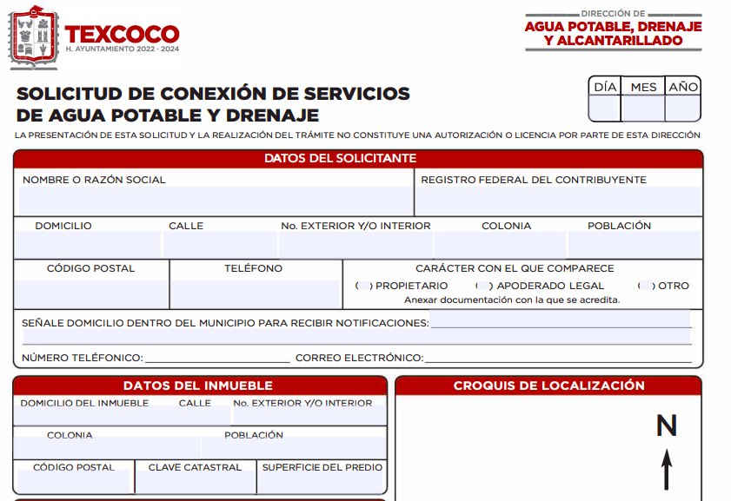
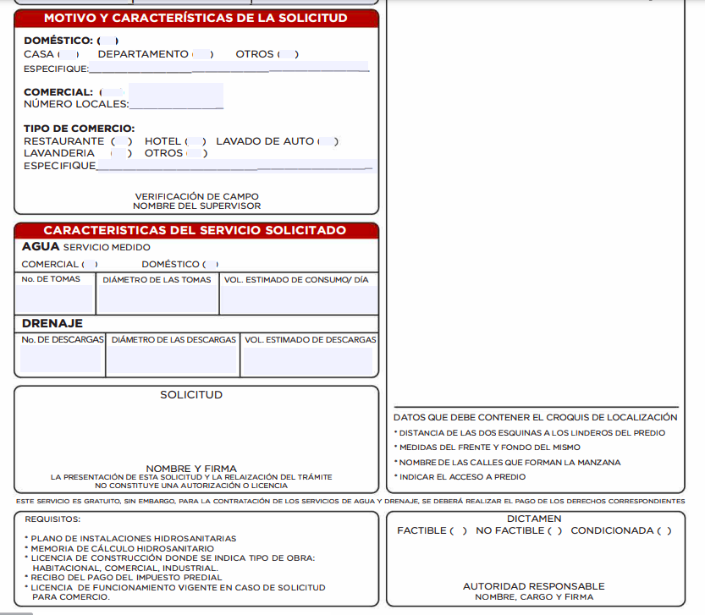

Del formato insertado se puede observar que es necesario proporcionar diversos datos, entre los cuales se encuentra el carácter con el que comparece a hacer la solicitud, pudiendo escoger entre: propietario, apoderado legal u otro.

En ese contexto el artículo 27 ya referido señala que se dará el servicio a los propietarios o poseedores a cualquier título de un predio.

Razón por la cual se debe citar la disposición 5.28 y 5.29 del Código Civil del Estado de México que define al poseedor de un bien como aquel que ejerce sobre él un poder o posee un derecho. Entendiendo que se puede convertir en poseedor de un bien cuando se le concede el derecho de retenerlo temporalmente en calidad de usufructuario, arrendatario, depositario, comodatario, entre otros:

“Concepto de posesión
ARTICULO 5.28. Es poseedor de un bien el que ejerce sobre él un poder de hecho. Posee un derecho el que lo goza.
Posesión originaria o derivada
ARTICULO 5.29. Cuando en virtud de un acto jurídico el propietario entrega a otro un bien, concediéndole el derecho de retenerlo temporalmente en su poder en calidad de usufructuario, arrendatario, acreedor pignoraticio, depositario, comodatario u otro título análogo, los dos son poseedores. El que lo posee a título de propietario tiene una posesión originaria; el otro, una posesión derivada.”

Así pues si bien es cierto, EL SUJETO OBLIGADO no cuenta con la figura de Manifestación de Buena Fe ya que la ley es clara al señalar que la conexión de agua y drenaje será otorgada a los propietarios o poseedores que acrediten los requisitos establecidos por el formato que ponga a disposición la Dirección de Agua, lo cierto también es que los particulares no son expertos en la materia, ni tienen la obligación de conocer los términos específicos de los trámites que ofrecen, por lo que el ente recurrido debió de haber dado respuesta a la solicitud en términos de la información que obra en sus archivos.

Dicho lo anterior, de las constancias que obran en el expediente electrónico del SAIMEX, se advierte que en un acto posterior dentro de la etapa de manifestaciones, EL SUJETO OBLIGADO remitió su Informe Justificado en el cual da una nueva contestación a los cuestionamiento realizados por el particular atendiendo a las manifestaciones vertidas en la interposición del presente Recurso de Revisión en el tenor siguiente:
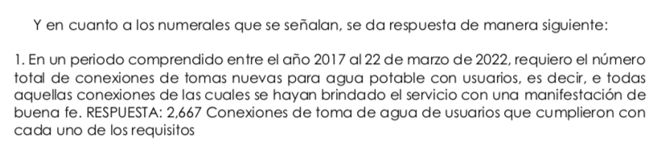
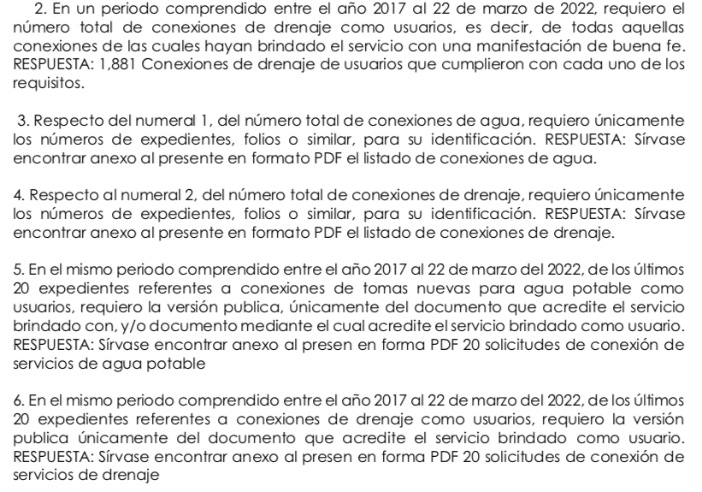

De la imagen inserta se puede apreciar que EL SUJETO OBLIGADO refiere que la cantidad de conexiones de agua y drenaje que han sido brindadas desde el año dos mil diecisiete a veintidós de marzo del dos mil veintidós.

Señalando también que adjunta a al Informe Justificado los folios requeridos por el particular de tomas de agua y conexiones de drenaje del periodo comprendido al primero de enero de dos mil diecisiete a veintidós de marzo de dos mil veintidós como se puede apreciar en las imágenes que se insertan a continuación.
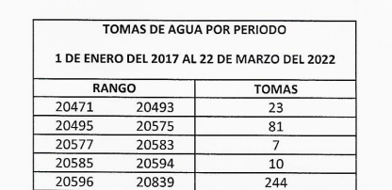

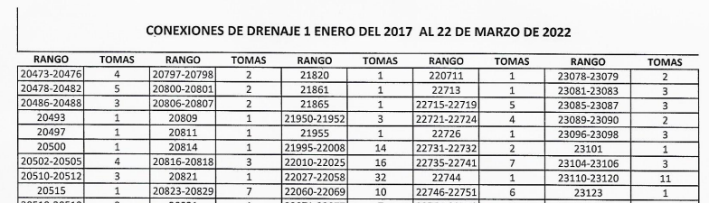

Es así que mediante el Informe Justificado, EL SUJETO OBLIGADO se pronuncia sobre los requerimientos del particular informando el número de conexiones de agua y drenaje de los usuarios que cumplieron con los requisitos para tales efectos y con respecto a la información que obra dentro de sus archivos.

Sobre ello es importante señalar que, al haber existido un pronunciamiento por parte del SUJETO OBLIGADO a fin de dar respuesta a los cuestionamientos planteados, este Instituto no está facultado para manifestarse sobre la veracidad de la información proporcionada, lo anterior, conforme al artículo 36 de la Ley de la Materia.
Sirve de sustento a lo anterior, el criterio 31/10 emitido por el entonces Instituto Federal de Acceso a la Información y Protección de Datos, ahora Instituto Nacional de Acceso a la Información y Protección de Datos, el cual refiere:
“El Instituto Federal de Acceso a la Información y Protección de Datos no cuenta con facultades para pronunciarse respecto de la veracidad de los documentos proporcionados por los sujetos obligados. El Instituto Federal de Acceso a la Información y Protección de Datos es un órgano de la Administración Pública Federal con autonomía operativa, presupuestaria y de decisión, encargado de promover y difundir el ejercicio del derecho de acceso a la información; resolver sobre la negativa de las solicitudes de acceso a la información; y proteger los datos personales en poder de las dependencias y entidades. Sin embargo, no está facultado para pronunciarse sobre la veracidad de la información proporcionada por las autoridades en respuesta a las solicitudes de información que les presentan los particulares, en virtud de que en los artículos 49 y 50 de la Ley Federal de Transparencia y Acceso a la Información Pública Gubernamental no se prevé una causal que permita al Instituto Federal de Acceso a la Información y Protección de Datos conocer, vía recurso revisión, al respecto.” (Sic)

Así con la información proporcionada en el Informe Justificado se pueden colmar las partes de la solicitud de información identificadas con los numerales 1, 2, 3 y 4, relativos al número de conexiones de drenaje y agua y los números de folio de las solicitudes.

En lo que respecta a los requerimientos 5 y 6 donde se solicitan los últimos 20 expedientes de conexiones de agua y drenaje sobre lo cual el ente recurrido señala en el Informe Justificado que remite las últimas 20 solicitudes de conexión de agua y drenaje. No obstante, dichos documentos no fueron puestos a disposición del particular, toda vez que de su contenido se aprecian datos personales visibles, tales como la dirección de particulares, nombres y firmas.

Luego entonces para poder satisfacer el derecho de acceso a la información del RECURRENTE, EL SUJETO OBLIGADO deberá hacer entrega de los mismos en su correcta versión pública.

En tal sentido, deberán ser testados los datos que actualicen las hipótesis normativas previstas en dicho precepto legal, y deberá procederse a su clasificación mediante las formalidades de Ley, es decir, que el Comité de Transparencia del SUJETO OBLIGADO emita el Acuerdo de Clasificación correspondiente debidamente fundado y motivado, en el cual se sustente la versión pública, misma que deberá cumplir cabalmente con las formalidades previstas en el precepto antes referido, así como con los numerales aplicables de los LINEAMIENTOS GENERALES EN MATERIA DE CLASIFICACIÓN Y DESCLASIFICACIÓN DE LA INFORMACIÓN, ASÍ COMO PARA LA ELABORACIÓN DE VERSIONES PÚBLICAS, publicados en el Diario Oficial de la Federación en fecha 15 de abril de 2016, mediante Acuerdo del Consejo Nacional del Sistema Nacional de Transparencia, Acceso a la Información Pública y Protección de Datos Personales.

Por ende, EL SUJETO OBLIGADO debe testar los datos confidenciales, sin pasar por alto que la clasificación respectiva tiene que cumplirse a través de la forma y formalidades que la Ley impone; es decir, mediante Acuerdo debidamente fundado y motivado, en términos de los numerales 49, fracción VIII y 132, fracciones II y III de la Ley de Transparencia y Acceso a la Información Pública del Estado de México y Municipios, así como los numerales Segundo, fracción XVIII, y del Cuarto al Décimo Primero de los Lineamientos Generales en materia de Clasificación y Desclasificación de la Información, así como para la elaboración de Versiones Públicas, que literalmente expresan:
Ley de Transparencia y Acceso a la Información Pública del Estado de México y Municipios
“Artículo 49. Los Comités de Transparencia tendrán las siguientes atribuciones:
VIII. Aprobar, modificar o revocar la clasificación de la información;
Artículo 132. La clasificación de la información se llevará a cabo en el momento en que:
…
II. Se determine mediante resolución de autoridad competente; o
III. Se generen versiones públicas para dar cumplimiento a las obligaciones de transparencia previstas en esta Ley.”
Lineamientos Generales en materia de Clasificación y Desclasificación de la Información
“Segundo.- Para efectos de los presentes Lineamientos Generales, se entenderá por:
XVIII. Versión pública: El documento a partir del que se otorga acceso a la información, en el que se testan partes o secciones clasificadas, indicando el contenido de éstas de manera genérica, fundando y motivando la reserva o confidencialidad, a través de la resolución que para tal efecto emita el Comité de Transparencia.
Cuarto. Para clasificar la información como reservada o confidencial, de manera total o parcial, el titular del área del sujeto obligado deberá atender lo dispuesto por el Título Sexto de la Ley General, en relación con las disposiciones contenidas en los presentes lineamientos, así como en aquellas disposiciones legales aplicables a la materia en el ámbito de sus respectivas competencias, en tanto estas últimas no contravengan lo dispuesto en la Ley General.
Los sujetos obligados deberán aplicar, de manera estricta, las excepciones al derecho de acceso a la información y sólo podrán invocarlas cuando acrediten su procedencia.
Quinto. La carga de la prueba para justificar toda negativa de acceso a la información, por actualizarse cualquiera de los supuestos de clasificación previstos en la Ley General, la Ley Federal y leyes estatales, corresponderá a los sujetos obligados, por lo que deberán fundar y motivar debidamente la clasificación de la información ante una solicitud de acceso o al momento en que generen versiones públicas para dar cumplimiento a las obligaciones de transparencia, observando lo dispuesto en la Ley General y las demás disposiciones aplicables en la materia.
Sexto. Los sujetos obligados no podrán emitir acuerdos de carácter general ni particular que clasifiquen documentos o expedientes como reservados, ni clasificar documentos antes de que se genere la información o cuando éstos no obren en sus archivos.
La clasificación de información se realizará conforme a un análisis caso por caso, mediante la aplicación de la prueba de daño y de interés público.
Séptimo. La clasificación de la información se llevará a cabo en el momento en que:
I. Se reciba una solicitud de acceso a la información;
II. Se determine mediante resolución de autoridad competente, o
III. Se generen versiones públicas para dar cumplimiento a las obligaciones de transparencia previstas en la Ley General, la Ley Federal y las correspondientes de las entidades federativas.
Los titulares de las áreas deberán revisar la clasificación al momento de la recepción de una solicitud de acceso a la información, para verificar si encuadra en una causal de reserva o de confidencialidad.
Octavo. Para fundar la clasificación de la información se debe señalar el artículo, fracción, inciso, párrafo o numeral de la ley o tratado internacional suscrito por el Estado mexicano que expresamente le otorga el carácter de reservada o confidencial.
Para motivar la clasificación se deberán señalar las razones o circunstancias especiales que lo llevaron a concluir que el caso particular se ajusta al supuesto previsto por la norma legal invocada como fundamento.
En caso de referirse a información reservada, la motivación de la clasificación también deberá comprender las circunstancias que justifican el establecimiento de determinado plazo de reserva.
Tratándose de información clasificada como confidencial respecto de la cual se haya determinado su conservación permanente por tener valor histórico, ésta conservará tal carácter de conformidad con la normativa aplicable en materia de archivos.
Los documentos contenidos en los archivos históricos y los identificados como históricos confidenciales no serán susceptibles de clasificación como reservados.
Noveno. En los casos en que se solicite un documento o expediente que contenga partes o secciones clasificadas, los titulares de las áreas deberán elaborar una versión pública fundando y motivando la clasificación de las partes o secciones que se testen, siguiendo los procedimientos establecidos en el Capítulo IX de los presentes lineamientos.
Décimo. Los titulares de las áreas, deberán tener conocimiento y llevar un registro del personal que, por la naturaleza de sus atribuciones, tenga acceso a los documentos clasificados. Asimismo, deberán asegurarse de que dicho personal cuente con los conocimientos técnicos y legales que le permitan manejar adecuadamente la información clasificada, en los términos de los Lineamientos para la Organización y Conservación de Archivos.
En ausencia de los titulares de las áreas, la información será clasificada o desclasificada por la persona que lo supla, en términos de la normativa que rija la actuación del sujeto obligado.
Décimo primero. En el intercambio de información entre sujetos obligados para el ejercicio de sus atribuciones, los documentos que se encuentren clasificados deberán llevar la leyenda correspondiente de conformidad con lo dispuesto en el Capítulo VIII de los presentes lineamientos.

CAPÍTULO VIII
DE LA LEYENDA DE CLASIFICACIÓN
Quincuagésimo. Los titulares de las áreas de los sujetos obligados podrán utilizar los formatos contenidos en el presente Capítulo como modelo para señalar la clasificación de documentos o expedientes, sin perjuicio de que establezcan los propios.
[…]
Quincuagésimo tercero. El formato para señalar la clasificación parcial de un documento, es el siguiente:

 | Concepto | Dónde:
Sello oficial o logotipo del sujeto obligado | Fecha de clasificación | Se anotará la fecha en la que el Comité de Transparencia confirmó la clasificación del documento, en su caso.
Sello oficial o logotipo del sujeto obligado | Área | Se señalará el nombre del área del cual es titular quien clasifica.
Sello oficial o logotipo del sujeto obligado | Información reservada | Se indicarán, en su caso, las partes o páginas del documento que se clasifican como reservadas. Si el documento fuera reservado en su totalidad, se anotarán todas las páginas que lo conforman. Si el documento no contiene información reservada, se tachará este apartado.
Sello oficial o logotipo del sujeto obligado | Periodo de reserva | Se anotará el número de años o meses por los que se mantendrá el documento o las partes del mismo como reservado.
Sello oficial o logotipo del sujeto obligado | Fundamento legal | Se señalará el nombre del ordenamiento, el o los artículos, fracción(es), párrafo(s) con base en los cuales se sustente la reserva.
Sello oficial o logotipo del sujeto obligado | Ampliación del periodo de reserva | En caso de haber solicitado la ampliación del periodo de reserva originalmente establecido, se deberá anotar el número de años o meses por los que se amplía la reserva.
Sello oficial o logotipo del sujeto obligado | Confidencial | Se indicarán, en su caso, las partes o páginas del documento que se clasifica como confidencial. Si el documento fuera confidencial en su totalidad, se anotarán todas las páginas que lo conforman. Si el documento no contiene información confidencial, se tachará este apartado.
Sello oficial o logotipo del sujeto obligado | Fundamento legal | Se señalará el nombre del ordenamiento, el o los artículos, fracción(es), párrafo(s) con base en los cuales se sustente la confidencialidad.
Sello oficial o logotipo del sujeto obligado | Rúbrica del titular del área | Rúbrica autógrafa de quien clasifica.
Sello oficial o logotipo del sujeto obligado | Fecha de desclasificación | Se anotará la fecha en que se desclasifica el documento.
Sello oficial o logotipo del sujeto obligado | Rúbrica y cargo del servidor público | Rúbrica autógrafa de quien desclasifica.
(Énfasis Añadido)

Es importante referir que, EL SUJETO OBLIGADO deberá seguir el procedimiento legal establecido para su clasificación, esto es, que su Comité de Transparencia emita un Acuerdo de Clasificación que cumpla con las formalidades previstas, antes citadas que lo sustente, en el que se expongan los fundamentos y razones que llevaron a la autoridad a testar, suprimir o eliminar datos de dicho soporte documental, ya que el no hacerlo, implica que lo entregado no es legal ni formalmente una versión pública, sino más bien una documentación ilegible, incompleta o tachada; pues no señalar las razones por las que no se aprecian determinados datos, ya sea porque se testan o suprimen, deja al solicitante en estado de incertidumbre, al no conocer o comprender porque no aparecen en la documentación respectiva, es decir, si no se exponen de manera puntual las razones de ello se estaría violentando desde un inicio el derecho de acceso a la información del solicitante.

Expuesto todo lo anterior, en términos de lo dispuesto en el artículo 186, fracción III de la Ley de Transparencia y Acceso a la Información Pública del Estado de México y Municipios, el Pleno de este Instituto, estima que las razones o motivos de inconformidad hechos valer por EL RECURRENTE resultan fundadas y suficientes para MODIFICAR la respuesta del SUJETO OBLIGADO y ordenarle haga entrega de las solicitudes de conexión de agua y drenaje remitidas en Informe Justificado en su correcta versión pública

Así, con fundamento en lo previsto en los artículos 5, párrafos trigésimo, trigésimo primero y trigésimo segundo, fracciones IV y V de la Constitución Política del Estado Libre y Soberano de México; 2, fracción II, 29, 36, fracciones I y II, 176, 178, 179, 181, 185 fracción I, 186 y 188 de la Ley de Transparencia y Acceso a la Información Pública del Estado de México y Municipios, este Pleno.

RESUELVE

PRIMERO. Resultan Fundados los motivos de inconformidad hechos valer por EL RECURRENTE en el Recurso de Revisión 05547/INFOEM/IP/RR/2022, en términos del considerando QUINTO.

SEGUNDO. Se MODIFICA la respuesta otorgada por al SUJETO OBLIGADO a la solicitud de acceso a la información pública que dio origen al Recurso de Revisión 05547/INFOEM/IP/RR/2022 y se le ordena que en términos del Considerando Quinto haga entrega al Recurrente mediante el Sistema de Acceso a la Información Mexiquense (SAIMEX), de lo siguiente:

El documento o documentos en donde consten las solicitudes de conexión de agua y drenaje remitidas en Informe Justificado en su correcta versión pública.

Debiendo notificar al RECURRENTE el Acuerdo de Clasificación de la información que emita el Comité de Transparencia con motivo de la versión pública.

TERCERO. Notifíquese al Titular de la Unidad de Transparencia del Sujeto Obligado por medio del Sistema de Acceso a la Información Mexiquense (SAIMEX), para que conforme al artículo 186 último párrafo, 189 segundo párrafo y 194 de la Ley de Transparencia y Acceso a la Información Pública del Estado de México y Municipios; dé cumplimiento a lo ordenado dentro del plazo de diez días hábiles, debiendo informar a este Instituto en un plazo de tres días hábiles siguientes sobre el cumplimiento dado a la presente resolución.

CUARTO. De conformidad con el artículo 198 de la Ley de Transparencia y Acceso a la Información Pública del Estado de México y Municipios, de considerarlo procedente, el Sujeto Obligado, de manera fundada y motivada, podrá solicitar una ampliación de plazo para el cumplimiento de la presente resolución.

QUINTO. Notifíquese la presente resolución al Recurrente mediante el Sistema de Acceso a la Información Mexiquense (SAIMEX) y hágase de su conocimiento que, de conformidad con lo establecido en el artículo 196 de la Ley de Transparencia y Acceso a la Información Pública del Estado de México y Municipios, podrá promover el Juicio de Amparo en los términos de las leyes aplicables.

ASÍ LO RESUELVE, POR UNANIMIDAD DE VOTOS EL PLENO DEL INSTITUTO DE TRANSPARENCIA, ACCESO A LA INFORMACIÓN PÚBLICA Y PROTECCIÓN DE DATOS PERSONALES DEL ESTADO DE MÉXICO Y MUNICIPIOS, CONFORMADO POR LOS COMISIONADOS JOSÉ MARTÍNEZ VILCHIS; MARÍA DEL ROSARIO MEJÍA AYALA; SHARON CRISTINA MORALES MARTÍNEZ; LUIS GUSTAVO PARRA NORIEGA Y GUADALUPE RAMÍREZ PEÑA; EN LA VIGÉSIMA SEGUNDA SESIÓN ORDINARIA CELEBRADA EL QUINCE DE JUNIO DE DOS MIL VEINTIDÓS, ANTE EL SECRETARIO TÉCNICO DEL PLENO, ALEXIS TAPIA RAMÍREZ.
SCMM/BLA/DEMF/PMRE

https://legislacion.edomex.gob.mx/sites/legislacion.edomex.gob.mx/files/files/pdf/gct/2021/diciembre/dic221/dic221q.pdf

